OBEC STARÉ BUKY
Obecně závazná vyhláška obce Staré Buky
č. 1/2010,
kterou se stanovují pravidla pro pohyb psů na veřejném prostranství v obci

Zastupitelstvo obce Staré Buky se na svém zasedání dne 29.dubna 2010 usneslo vydat na základě
ust. § 24 odst. 2 zákona č. 246/1992 Sb., na ochranu zvířat proti týrání, ve znění pozdějších předpisů, a v souladu s ust. § 10 písm. d), § 35 a § 84 odst. 2) písm. h) zákona č. 128/2000 Sb., o obcích (obecní zřízení), ve znění pozdějších předpisů, tuto obecně závaznou vyhlášku:

Čl. 1
Pravidla pro pohyb psů na veřejném prostranství

- Stanovují se následující pravidla pro pohyb psů na veřejném prostranství1) v obci:
- na veřejných prostranstvích v obci, vyznačených v příloze k této obecně závazné vyhlášce na mapce je možný pohyb psů pouze na vodítku
- na veřejných prostranstvích v obci, vyznačených na mapce v příloze k této obecně závazné vyhlášce, se zakazuje výcvik psů
- Splnění povinností stanovených v odst. 1. zajišťuje fyzická osoba, která má psa
na veřejném prostranství pod kontrolou či dohledem2).

Čl. 2
Sankce

Při nedodržení podmínek stanovených touto obecně závaznou vyhláškou, budou vyvozeny sankce na základě § 46 zákona č. 200/1990Sb., o přestupcích, ve znění pozdějších předpisů.

Čl. 3
Účinnost

Tato obecně závazná vyhláška nabývá účinnosti dnem jejího vyhlášení, tj. dnem vyvěšení na úřední desce.
Dagmar Houserová Jiří Bischof místostarostka starosta
Vyvěšeno na úřední desce dne:
Sejmuto z úřední desky dne:

Přílohy: - č.1 výčet veřejných prostranství s regulací v obci
- č. 2 – mapka regulovaných veřejných prostranství v obci Staré Buky
- č. 3 – mapka regulovaných prostranství v osadě Dolníky

Příloha č. 1 k obecně závazné vyhlášce obce Staré Buky č. 1/2010, kterou se stanovují pravidla pro pohyb psů na veřejném prostranství v obci

Výčet veřejných prostranství v obci, na nichž se uplatňuje regulace dle ust. čl. 1 písm. a) a b) obecně závazné vyhlášky obce:
Komunikace 3.třídy:
      - počínaje č.p. 2 (Gultová A.)- konče č.p. 98 („Bartošovo“)
Místní komunikace:
      - Cyklostezka Staré Buky – Pilníkov
      - Od č.p.14 (Šprinc R.) k č.p. 16 (Husa V.)
      - Komunikace ke kravínu č.2 až k č.p. 28 (Petira D.)
      - Od č.p. 32 (Horáčková K.) k č.p. 33 (Patáčová V.)
      - alej ke kostelu
      - cyklostezka Staré Buky - Dolce Severka – Oblanov
8. Hospoda u Smrku – č.p. 62 (Fiala M.)
9. Č.p. 177 (Hajný K.) – č.p. 176 (Hrůza J.)
10. Odbočka na Červený kopec č.p. 77 – č.p. 83 (Strnad P.)
11. komunikace Staré Buky – Nový Rokytník až k č.p. 72 (Lamberský S.)
12. od odbočky u č.p. 87 (Ambróz J.) do Horních Starých Buků po č.p. 146 (Hamáček V.)
13. od č.p. 102 (Hospodková I.) k č.p. 106 (Dušátko J.)
14. komunikace k a.s. Výšina

Příloha č. 2 – mapka k obecně závazné vyhlášce obce Staré Buky č. 1/2010, kterou se stanovují pravidla pro pohyb psů na veřejném prostranství v obci

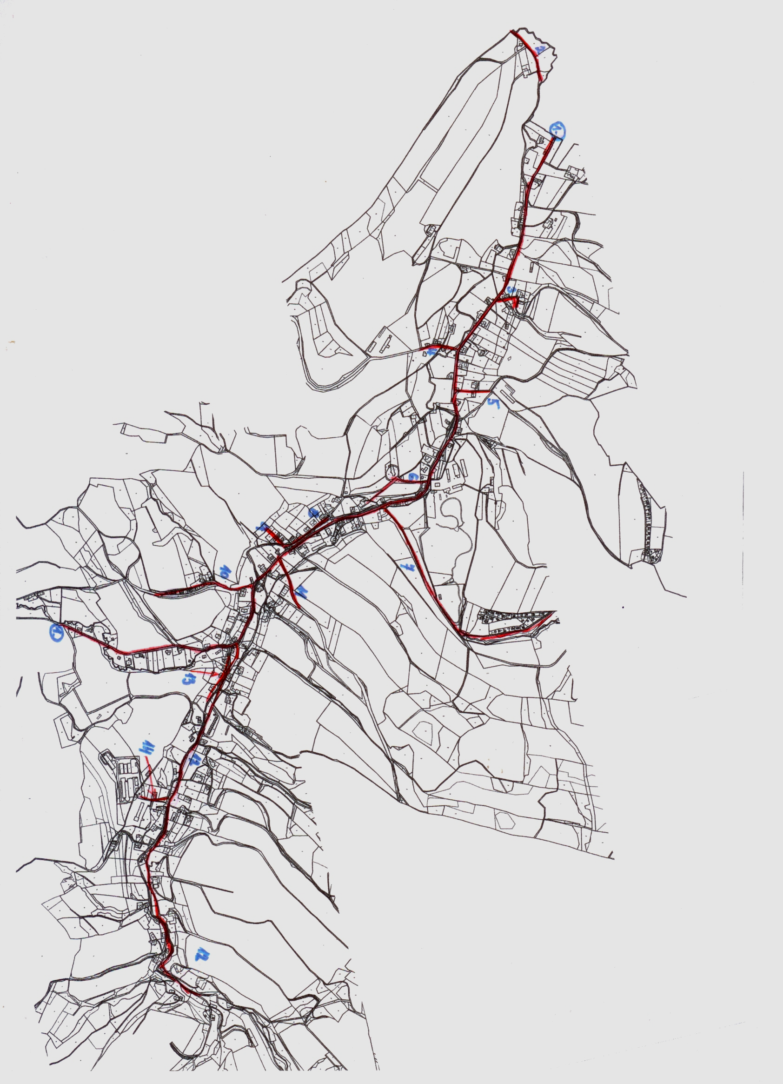
Příloha č. 3 k obecně závazné vyhlášce obce Staré Buky č. 1/2010, kterou se stanovují pravidla pro pohyb psů na veřejném prostranství v osadě Dolníky

Veřejnými prostranstvími v osadě Dolníky, na nichž se uplatňuje regulace dle ust. čl. 1 písm a) a b) obecně závazné vyhlášky obce, se rozumí místní komunikace vyznačené na mapce osady.
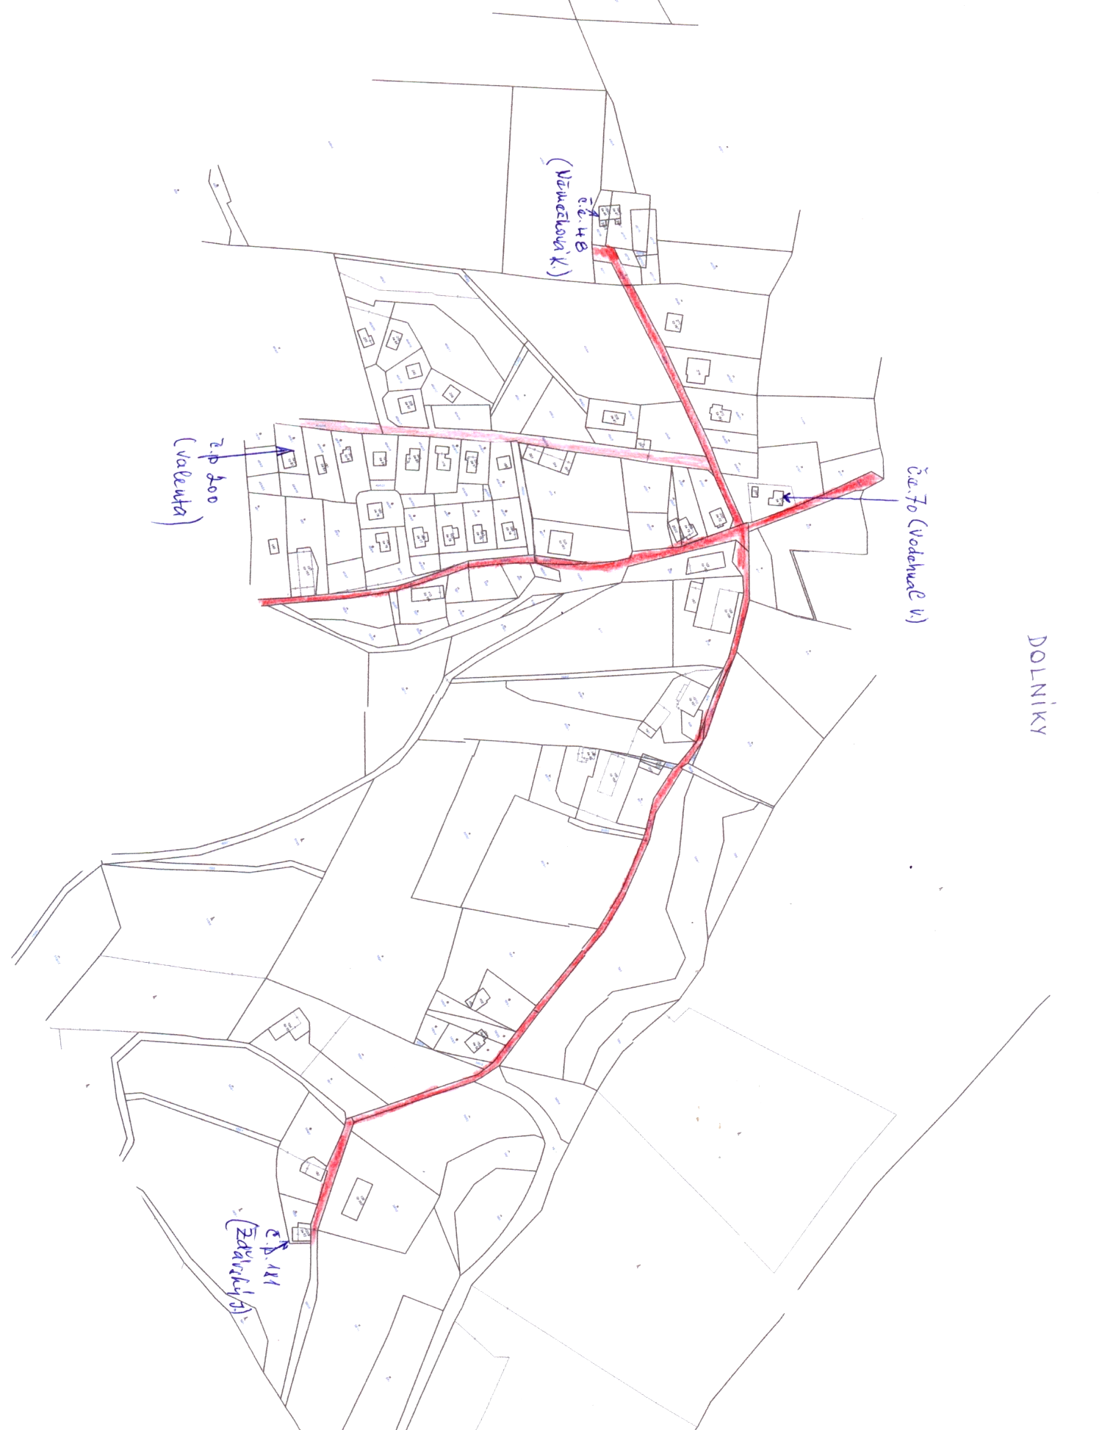

1) § 34 zákona č. 128/2000 Sb., o obcích (obecní zřízení), ve znění pozdějších předpisů.
2) Fyzickou osobou se rozumí např. chovatel psa, jeho vlastník či doprovázející osoba.

